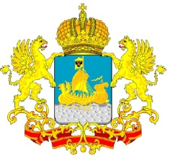
ДЕПАРТАМЕНТ ГОСУДАРСТВЕННОГО
РЕГУЛИРОВАНИЯ ЦЕН И ТАРИФОВ
КОСТРОМСКОЙ ОБЛАСТИ

П О С Т А Н О В Л Е Н И Е
от « 13 »декабря 2013 г. № 13 / 525

О внесении изменений в постановление департамента государственного регулирования цен и тарифов Костромской области от 08.11.2013 № 13/333

В целях устранения юридико-технической ошибки, руководствуясь Положением о департаменте государственного регулирования цен и тарифов Костромской области, утвержденным постановлением администрации Костромской области от 31 июля 2012 года № 313-а,
департамент государственного регулирования цен и тарифов Костромской области ПОСТАНОВЛЯЕТ:
1. Внести в постановление департамента государственного регулирования цен и тарифов Костромской области от 8 ноября 2013 года № 13/333 «Об установлении тарифа на горячую воду, поставляемую МУП «Газовые котельные» потребителям п. Боровиково Красносельского района Костромской области в открытой системе теплоснабжения на 2013 год» следующие изменения:
В преамбуле постановления слова «от 14 июля 2008 № 520 «Об основах ценообразования и порядке регулирования тарифов, надбавок и предельных индексов в сфере деятельности коммунального комплекса» заменить словами «от 13 мая 2013 года № 406 «О государственном регулировании тарифов в сфере водоснабжения и водоотведения».
2. Настоящее постановление вступает в силу со дня его официального опубликования.

Директор департамента И. Ю. Солдатова

